**Отчет**

**о промежуточной аттестации 2**

**курс «ОСНОВЫ ТЕСТИРОВАНИЯ ПО»**

17.12.2021г. Егоркин П.Н. моб. +7 (902)727-00-31

**Задание 1 – Классы эквивалентности и граничные значения**

Система скорринга рассчитывает процентную ставку по кредиту для клиента исходя из его возраста, который вводится в форму:

От 18 до 30 лет – 25%

От 30 до 45 лет – 15 %

От 45 до 60 лет – 20%

Свыше 60 лет - 25%

Требуется описать набор тестовых данных, достаточных для верификации системы, с учетом техники классов эквивалентности и граничных значений.

**Решение:**

1. Согласно возрастного ценза в банках до 18 лет кредит не выдается, поэтому для верификации системы введем еще один диапазон от 0 до 18 лет и согласовываем с заказчиком верхнюю границу диапазона возрастов для выдачи кредитов 127 лет, что позволит еще и протестировать тип данных.
2. Определяем классы эквивалентности данных (см. рис_1.1):

Рис_1.1

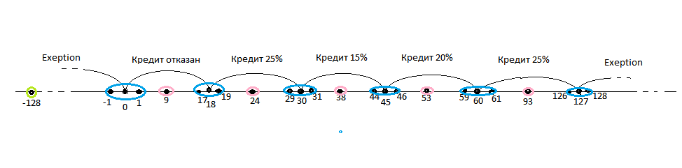

Получили пять классов эквивалентности: Кредит отказан, Кредит 25% в

диапазоне 18-30, Кредит 15%, Кредит 20% и Кредит 25% в диапазоне 60-127.

Для тестирования возьмем медианные значения классов эквивалентности: **9, 24,**

**38, 53, 93;**

1. Определим граничные значения и значения ниже и выше границы (см. рис_1.1):

**-1, 0, 1, 17, 18, 19, 29, 30, 31 44, 45, 46 59, 60, 61, 126, 127, 128;**

4. Для тестирования типа данных введем дополнительно значение -**128** (крайнее

значение типа данных byte), а также более полно будут протестированы данные из

отрицательного диапазона значений.

**РЕЗУЛЬТАТ:**

Для успешной верификации системы достаточно использовать следующий набор данных:

-**128,** -**1, 0, 1, 9, 17, 18, 19, 24, 29, 30, 31,** **38, 44, 45, 46, 53, 59, 60, 61, 126, 127, 128, 93**

**Задание 2 – Таблица принятия решений**

Страховая система рассчитывает скидку для полиса автострахования, исходя из следующих условий:

1. Наличие высшего образования;
2. Наличие ДТП;
3. Наличие семьи.

Таким образом, возможны следующие варианты:

1. Водитель с наличием высшего образования, без ДТП и с семьей получает 20% скидки;
2. Водитель с высшим образование получает 15% скидки;
3. Водитель с наличием семьи получает 10% скидки;
4. Водитель с наличием ДТП скидку не получает.

Требуется составить таблицу принятия решений, исходя из приведенных условий и действий. Желательно на выходе иметь несколько таблиц в формате excel с пошаговым изменением таблицы ввиду упрощений и исключений.

**РЕШЕНИЕ:**

1. Уточняем у ЗАКАЗЧИКА, что варианты действий 2 и 3 предполагают получение скидок при отсутствии ДТП. ЗАКАЗЧИК подтверждает данное предположение;
2. **ШАГ_1:** Заполняем разделы "Условия", "Действия" таблицы, определяем количество комбинаций входных данных (2³= 8) и вносим комбинации входных данных (см. рис_1)

Рис_1



1. **ШАГ_2** Определяем самое "жесткое" условие: "Наличие ДТП" и убираем ненужные проверки если это условие TRUE, дубликаты проверок отмечаем красной заливкой (см. рис_2)

Рис_2



1. **ШАГ_3** убираем дубликаты проверок (см. рис_3):

Рис_3



**Результат:**

При тестировании достаточно провести пять проверок (1,2,4,6,8)